实验报告

课程名称： C程序设计与实验 指导老师： 许端清 成绩：
实验名称： 挑战题1：打印年历 实验类型： 编程题
专业： 信息工程 姓名： 学号： 日期： 2024-10-30

- 实验内容与要求（必填）
二、实验代码（必填）
三、代码缺陷及修正记录（必填）
四、测试用例与实验结果（必填）

五、讨论与分析

一、实验内容和要求
实验内容：
打印年历
请编写程序，输入1900年（含）以后的年号，输出该年的年历（即每个月的月历）。
提示：已知1900年1月1日是星期一。
实验要求：
- 采用模块化（结构化）程序设计方法：自顶向下，逐步求精，函数实现。
2）具有良好的编程风格。

二、实验代码
#include <stdio.h>

int monthdates(int year,int month);
int firstday(int year);
void englishname(int month);
void monthcalendar(int year);

int main(void)
{
int year;

printf("请输入年份：");
scanf("%d",&year);

monthcalendar(year);

return 0;

}

//输出每月天数的函数
int monthdates(int year,int month)
{
int day;

if (year%400==0 || (year%4==0 && year%100!=0)){
switch(month){
case 2:day=29;break;
case 4:case 6:case 9:case 11:day=30;break;
default:day=31;break;
}
}else{
switch(month){
case 2:day=28;break;
case 4:case 6:case 9:case 11:day=30;break;
default:day=31;break;
}
}

return day;
}

//输出某年第一天是礼拜几的函数
int firstday(int year)
{
int week=1,i;

for(i=1900;i<year;i++){
if (i%400==0 || (i%4==0 && i%100!=0)){
week+=2;
}else{
week+=1;
}
}

week=week%7;

return week;
}

//输出每个月的英文名
void englishname(int month)
{
char name;

switch(month){
case 1:printf(" January");break;
case 2:printf(" Febrary");break;
case 3:printf(" March");break;
case 4:printf(" April");break;
case 5:printf(" May");break;
case 6:printf(" June");break;
case 7:printf(" July");break;
case 8:printf(" August");break;
case 9:printf(" September");break;
case 10:printf(" October");break;
case 11:printf(" November");break;
case 12:printf(" December");break;
}

}

//输出每月日历的函数
void monthcalendar(int year)
{
int m,d,w,i;

w=firstday(year);
for(m=1;m<=12;m++){
englishname(m);
printf(" %d\n",year);
printf("Su Mo Tu We Th Fr Sa\n");
for(i=1;i<=w;i++){
printf(" ");
}
for(d=1;d<=monthdates(year,m);d++){
printf("%2d ",d);
w++;
if(w%7==0){
printf("\n");
w=0;
}
}
if (w==0){
printf("\n");
}else{
printf("\n");
printf("\n");
}
}

}

- 代码缺陷及修正记录
问题1：代码运行时日期对应的星期数有问题；
代码缺陷：if (i%400==0 || (i%4==0 && i%100!=0))中的i打成了year；
解决方案：把year改成i。

问题2：代码运行时输出的月份名只有首字母；
代码缺陷：switch(month)返回值是字符串，而打印时用的是%c；
解决方案：直接在switch(month)函数中打印月份名称。

- 测试用例与实验结果
测试用例1：
输入：2021
输出：
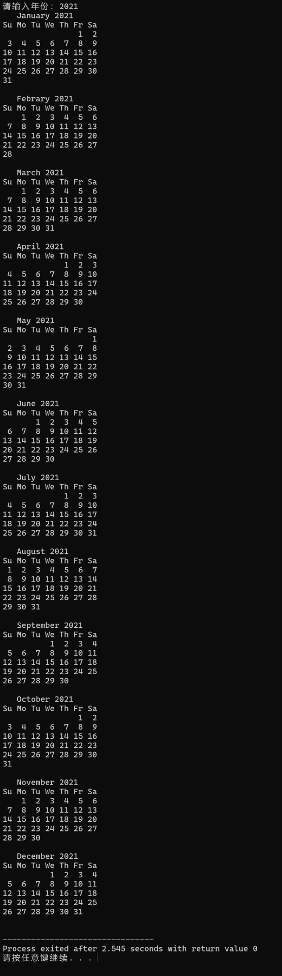
测试用例2：
输入：2024
输出：
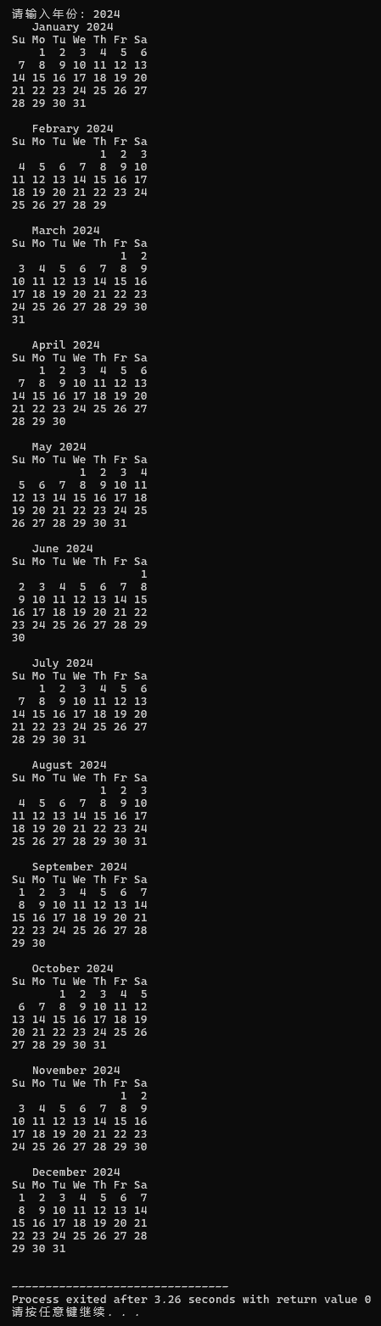
- 讨论与分析
为了采用模块化（结构化）程序的设计方法，在已知1900年1月1日是星期一的情况下，要输出某年的年历，只需要明确某年的1月1日是周几、某年的2月有几天这两个问题即可。为此，我使用了int monthdates(int year,int month)和int firstday(int year)两个函数解决这两个问题。同时，我使用了void englishname(int month)和void monthcalendar(int year)这两个函数来分别完成打印月份名和打印日历的任务，最终用4个自定义函数实现了该项目的模块化程序设计。

